Рекомендации по работе с презентацией тематического занятия «День окончания Второй мировой войны» для обучающихся 9-11 классов
Цель: формирование ценностного отношения к событиям окончания Второй Мировой войны, осмысление обучающимися опыта героической защиты Родины.
Задачи:
- воспитание у обучающихся благодарной памяти о людях, установивших мир на планете, чувства гордости за свою страну;
- воспитание у обучающихся чувства патриотизма и ответственности;
- развитие умения аргументировано высказывать свою точку зрения;
- формирование гуманистических качеств личности.
Методический материал носит рекомендательный характер; учитель, принимая во внимание особенности каждого класса, может варьировать задания, их количество, менять этапы урока.

Слайд | Комментарий для учителя
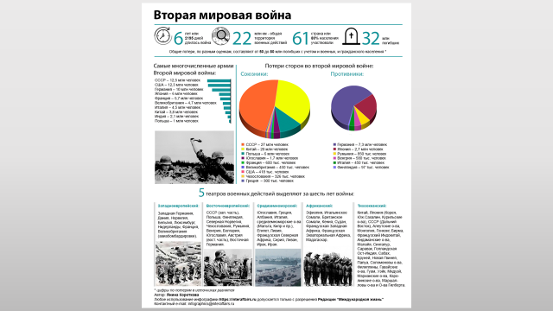 | Полная Победа СССР и стран антигитлеровской коалиции над нацистской Германией и милитаристской Японией во Второй мировой войне 1939-1945гг. имела всемирно-историческое значение, оказала огромное влияние на все послевоенное развитие человечества, коренным образом изменила расстановку политических сил в мире.  Задание 1  Изучите материалы инфографики, размещенные на слайде.  1.Какие статистические данные Второй мировой войны представлены в инфографике?  2.Используя представленные данные, раскройте масштабность мирового военного конфликта 1939-1945 гг.  3. Составьте вопросы к каждому из четырех блоков инфографики.
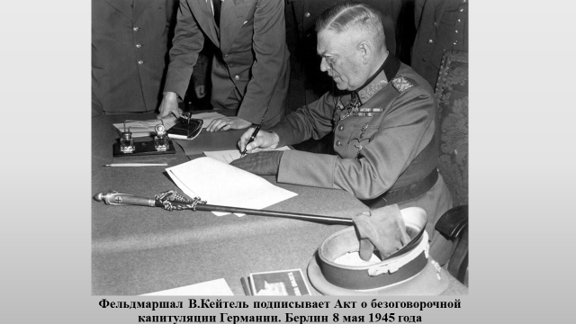 | В полночь 8 мая 1945 года в предместье Берлина Карлсхорсте представители германского верховного командования подписали акт о безоговорочной капитуляции.  Задание 2  Рассмотрите изображение на слайде, изучите текст приказа, выполните задание.  1. Какое значение имело это событие для СССР и для всего мира?  2. Как данный факт повлиял на ход Второй Мировой войны в целом?  3. Подумайте, почему в России День Победы отмечается 9 мая?  4. Можем ли мы считать 9 мая 1945 года датой окончания Второй мировой войны?
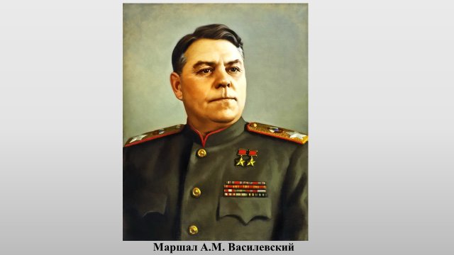 | Выполняя союзнический долг, СССР объявил войну Японии и 9 августа 1945 года начал военные действия, в ходе которых была разгромлена японская Квантунская армия, ликвидирован очаг агрессии на Дальнем Востоке, освобождены Северо-Восточный Китай, Северная Корея, Сахалин и Курильские острова. Япония капитулировала, война завершилась.  Задание 3  Изучите воспоминание маршала А. М. Василевского и выполните задание.  1. Как маршал А. М. Василевский характеризует обстановку на Дальнем Востоке в начале 1940-х годов?  2. Чем было опасно для СССР вступление Японии во Вторую мировую войну?
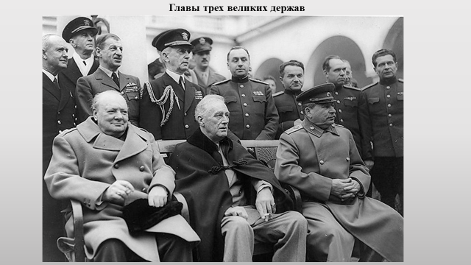 | Задание 4  Изучите текст документа «Заявление правительства СССР правительству Японии» от 8 августа 1945 г. и выполните задание.  1. Обозначьте причины вступления СССР в войну против Японии.  2. В чем заключается гуманистический смысл заявления правительства СССР правительству Японии?
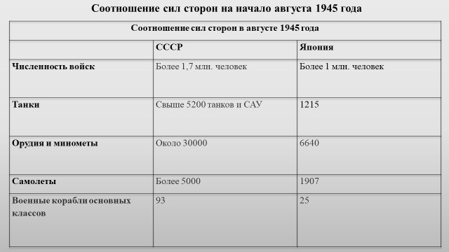 | Задание 5  Проанализируйте данные таблицы «Соотношение сил сторон в августе 1945 года», выполните задание.  1. Какой вывод вы можете сделать на основании данных таблицы?  2. Исходя из представленных данных, предположите, какой могла быть по срокам военная кампания на Дальнем Востоке?
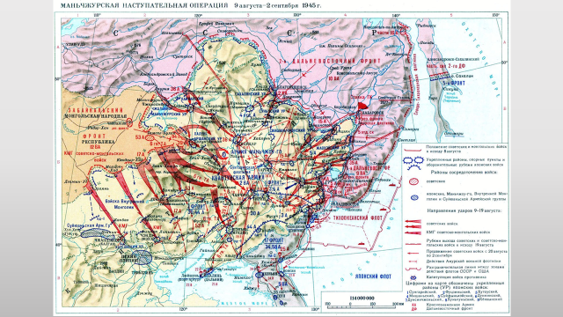 | Задание 6  Изучите карту и выполните задания.  1.Назовите основных участников Маньчжурской наступательной операции.  2.Используя карту, определите особенности Маньчжурской наступательной операции.
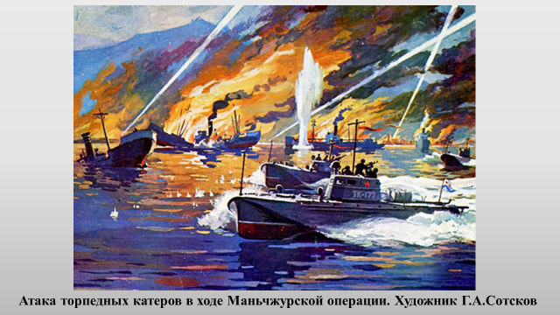 | Задание 7  Рассмотрите изображение на слайде и выполните задание.  1.В чем заключалась важность морских сражений в ходе войны с Японией в 1945 году?  2.Рассмотрите картину, представленную на слайде, опишите атаку торпедных катеров в ходе Маньчжурской операции.
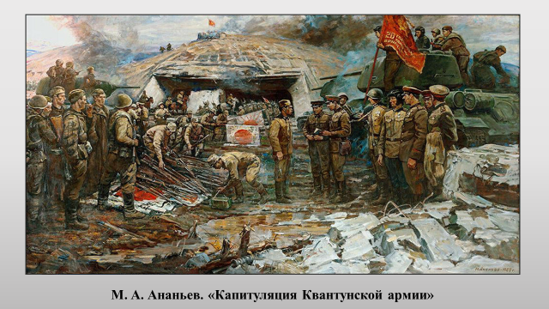 | Задание 8  Рассмотрите картину заслуженного художника РФ М. А. Ананьева «Капитуляция Квантунской армии». Какой воинский ритуал на ней изображен? В чем его смысл?  Приведите пример еще одного подобного ритуала, который ознаменовал окончание Великой Отечественной войны.
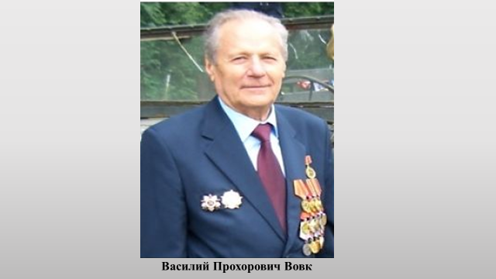 | Задание 9  Прочитайте один из эпизодов Советско-японской войны и отрывок воспоминания участника военной кампании на Дальнем Востоке 1945 года.  Подготовьте вопросы, которые вы могли бы адресовать участнику Советско-японской войны 1945 года.
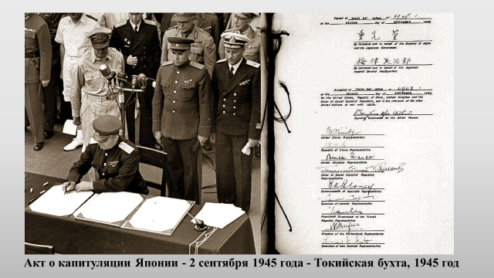 | Задание 10  Посмотрите видеофрагмент, прочитайте в рабочем листе отрывок из Акта о капитуляции Японии и выполните задание.  1.Объясните, почему японское правительство пошло на подписание Акта о капитуляции?  2. Объясните, в чем состоит значимость Акта о капитуляции Японии для СССР, для стран участниц Второй мировой войны, для всего человечества?  3. Как вы понимаете содержание п. 8 Акта о капитуляции Японии?  Аргументируйте свой ответ.
Федеральным законом от 24.04.2020 № 126-ФЗ днем окончания Второй мировой войны объявлена дата 3 сентября.
Задание 11
Рассмотрите изображения на слайде и выполните задание.
1. Что общего в изображениях, размещенных на слайде?
2. Какому историческому событию они посвящены?
3. Сравните две редакции закона «О днях воинской славы и памятных датах России» и охарактеризуйте произошедшие в нем изменения. Попробуйте сформулировать причину этих изменений.

